Satsingsområdene våre  Matematikk:  1-3 år: Telle 1-3  3-4 år: Tall/telle 1-10  5-6 år: Tall/telle 1-20  Fysisk aktivitet:  1-3 år: Bevege seg i ulent terreng/grovmotorikk  3-4 år: Lek med ball/grovmotorikk  5-6 år: Lek med ball/grovmotorikk Språk og kommunikasjon:  1-3 år: Utrykke sine ønsker/behov  3-4 år: Utrykke sine ønsker/behov verbalt  5-6 år: Uttrykke seg verbalt | Månedsplan august  «Bli kjent, trygg på hverandre og barnehagen sine rutiner»  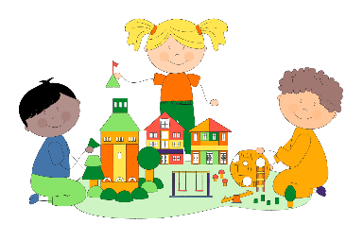
Uke 32  Lek og bevegelse  Fra rammeplanen:  Opplever trivsel, glede og mestring ved allsidige bevegelseserfaringer, inne og ute | Mandag 03.08 | Tirsdag 04.08 | Onsdag 05.08 | Torsdag 06.08 | Fredag 07.08
 | Lek ute og inne  -sangleker  Magnus 5 år (26.07) | Lek ute og inne  -Fysisk aktivitet  -lek med ball, sykle, hinderløype  Hedda, 3 år! | Lek ute og inne  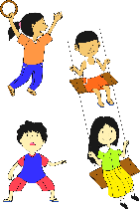 | Lek ute og inne  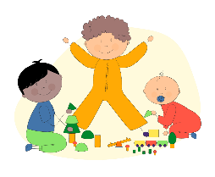 | Lek ute og inne  -musikk og dans    Markering av bursdagsbarna
Uke 33  Lek og bevegelse  Fra rammeplanen:  Opplever trivsel, glede og mestring ved allsidige bevegelseserfaringer, inne og ute | Mandag 10.08 | Tirsdag 11.08 | Onsdag 12.08 | Torsdag 13.08 | Fredag 14.08
 | Lek ute og inne  -sangleker  Velkommen til Elsa!   | Lek ute og inne  -Fysisk aktivitet  -lek med ball, sykle, hinderløype   | Lek ute og inne  Velkommen til Ola! | Lek ute og inne | Lek ute og inne
Uke 34  Fra rammeplanen:  Oppleve spenning og glede ved høytlesning, fortelling, sang og samtale  Bruke ulike teknikker, materialer, verktøy til å uttrykke seg estetisk  Tur dag: videreutvikle motoriske ferdigheter, kroppsbeherskelse, koordinasjon og fysiske egenskaper | Mandag 17.08 | Tirsdag 18.08 | Onsdag 19.08 | Torsdag 20.08 | Fredag 21.08
 | Rød: Tur dag  Blå: Tur dag  Grønn og  Orange:  Legge til rette for gode opplevelser gjennom lesestund  Legge til rette for tilpasset formingsaktiviteter | Rød, Blå grønn og Orange:  Legge til rette for gode opplevelser gjennom lesestund  Legge til rette for tilpasset formingsaktiviteter  Grønn:Tur/utedag  Elsa 1 år! | Rød, Blå, Grønn og Orange:  Legge til rette for gode opplevelser gjennom lesestund | Rød: Tur dag  Blå: Tur dag  Grønn og Orange:  Legge til rette for gode opplevelser gjennom lesestund, musikk og sang | PLANLEGGINGSDAG  barnehagen er stengt!
Uke 35  Fra rammeplanen:  Oppleve spenning og glede ved høytlesning, fortelling, sang og samtale  Bruke ulike teknikker, materialer, verktøy til å uttrykke seg estetisk  Tur dag: videreutvikle motoriske ferdigheter, kroppsbeherskelse, koordinasjon og fysiske egenskaper | Mandag 24.08 | Tirsdag 25.08 | Onsdag 26.08 | Torsdag 27.08 | Fredag 28.08
 | Rød: Tur dag  Blå: Tur dag  Grønn og  Orange:  Legge til rette for gode opplevelser gjennom lesestund  Legge til rette for tilpasset formingsaktiviteter | Rød, Blå grønn og Orange:  Legge til rette for gode opplevelser gjennom lesestund  Legge til rette for tilpasset formingsaktiviteter  Grønn:Tur/utedag | Rød, Blå, Grønn og Orange:  Legge til rette for gode opplevelser gjennom lesestund | Rød: Tur dag  Blå: Tur dag  Grønn og Orange:  Legge til rette for gode opplevelser gjennom lesestund, musikk og sang | Rød, Blå, Grønn og Orange:  Legge til rette for gode opplevelser gjennom lesestund, musikk og sang  Orange:Tur/utedag
Uke 36  Fra rammeplanen:  Oppleve spenning og glede ved høytlesning, fortelling, sang og samtale  Bruke ulike teknikker, materialer, verktøy til å uttrykke seg estetisk  Tur dag: videreutvikle motoriske ferdigheter, kroppsbeherskelse, koordinasjon og fysiske egenskaper | Mandag 31.08
Rød: Tur dag
Blå: Tur dag
Grønn og
Orange:
Legge til rette for gode opplevelser gjennom lesestund
Legge til rette for tilpasset formingsaktiviteter

